认 证 信 息 确 认 表
编号：0432-2022

组织名称：大庆市宏博晟达石油机械设备有限公司 组织机构统一信用代码： 91230604672925727F
注册地址： 黑龙江省大庆市让胡路区奥林国际公寓商业区G区商业服务中心A商服2717
生产经营地址：大庆市让胡路区大庆经发建设投资集团有限公司标准工业厂房A-14#楼
体系相关人数： 30
注：上述地址填写必须准确无误，且与法律证明文件相一致。
认证范围：(按审核组确认的范围填写)
石油钻采配件、井下作业工具、钢丝绳吊具、燃烧器配件、射孔器材及配件（射孔枪身、弹架、中接、定位盘、扶正环）的生产（有国家行政许可要求的除外）

证书类型：R纸质 电子版（在打）
自2021年7月1日后发放的证书如需纸质证书，收取100元每证书的费用。

受审核方代表：（加盖公章）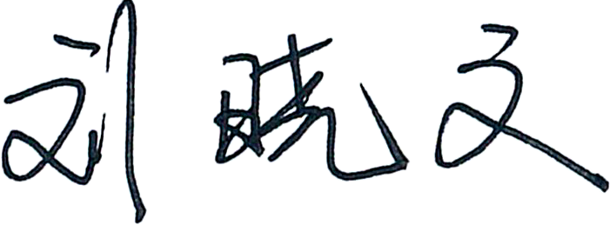 审核组长：
2022 年 5 月 15 日 2022 年 5 月15 日

注1：以上信息是公司最终颁发证书、对外发布公告的依据，请组织认真填写后，交审核组长确认。
注2：如组织存在多个固定场所（分公司）,且需要颁发子证书时，本表应覆盖总公司所有认证范围。同时还需分别填写各分公司或子公司的认证范围（每一张子证书填写一张）。
注3：此表内容的准确性由组织负责，可复印留存，正本交审核组带回公司。当公司审议确定的认证范围与此表不一致时，以公司确定的为准。
注4：如经营地址为多处应逐一填写，栏目不够可另附页。
注5：电子版认证证书从我机构官网(www.china-isc.org.cn)认证申请专区下载。

